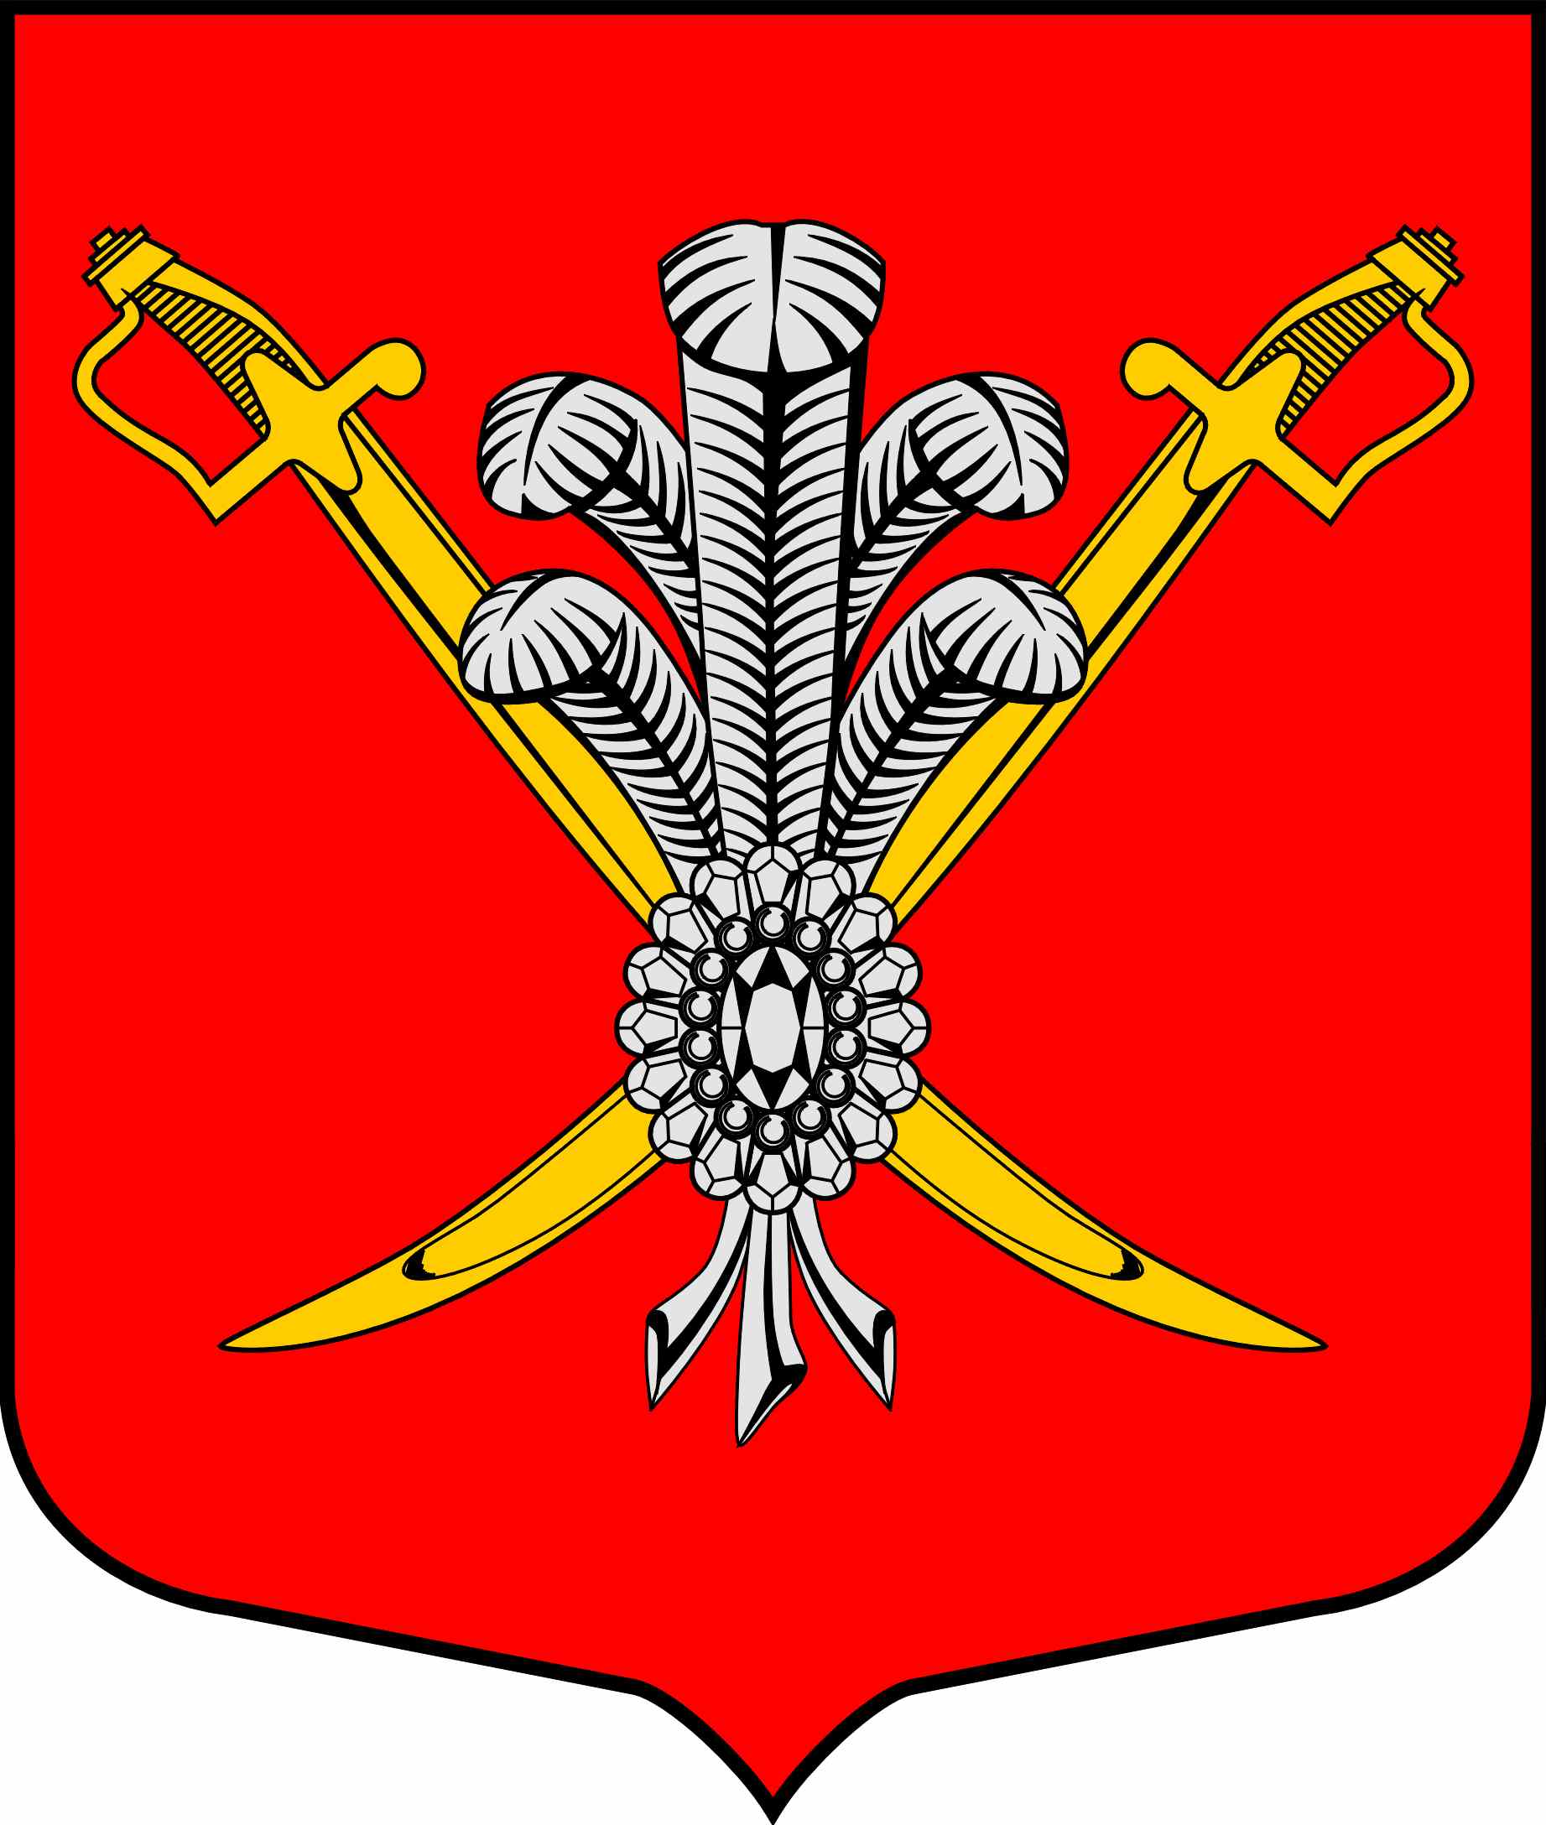

ВНУТРИГОРОДСКОЕ МУНИЦИПАЛЬНОЕ ОБРАЗОВАНИЕ

ГОРОДА ФЕДЕРАЛЬНОГО ЗНАЧЕНИЯ САНКТ-ПЕТЕРБУРГА МУНИЦИПАЛЬНЫЙ ОКРУГ КОЛОМЯГИ

(МО КОЛОМЯГИ)

Местная администрация

ПОСТАНОВЛЕНИЕ

__.__.2023 № ____
О внесении изменений в Постановление Местной администрации
внутригородского муниципального образования Санкт-Петербурга
муниципальный округ Коломяги от 14.05.2018 № 136
В целях приведения нормативных правовых актов местной администрации в соответствие с действующим законодательством, руководствуясь Законом Санкт-Петербурга от 10.04.2023 № 191-39 «О внесении изменения в Закон Санкт-Петербурга «О дополнительных гарантиях права граждан Российской Федерации на обращение в органы государственной власти Санкт-Петербурга и органы местного самоуправления внутригородских муниципальных образований города федерального значения Санкт-Петербурга», а также с учётом модельного акта прокурора г. Санкт-Петербурга от 19.04.2023, Местная администрация постановляет:
- В наименовании, пункте 1 Постановления местной администрации внутригородского муниципального образования Санкт-Петербурга муниципальный округ Коломяги от 14.05.2018 № 136 «Об утверждении Положения о порядке проведения регионального дня приема граждан Главой местной администрации внутригородского муниципального образования города федерального значения Санкт-Петербурга Муниципальный округ Коломяги и (или) уполномоченными на это лицами» (далее – Постановление от 14.05.2018 № 136), слова «муниципального образования Санкт-Петербурга» заменить словами «муниципального образования города федерального значения Санкт-Петербурга».
- Внести следующие изменения в Положение «О порядке проведения регионального дня приема граждан Главой местной администрации внутригородского муниципального образования города федерального значения Санкт-Петербурга Муниципальный округ Коломяги и (или) уполномоченными на это лицами», утвержденное Постановлением от 14.05.2018 № 136 (далее – Положение):
1) в наименовании Положения слова «муниципального образования Санкт-Петербурга» заменить словами «муниципального образования города федерального значения Санкт-Петербурга»;
2) дополнить абзац «з» подпункта 3.2. пункта 3 Положения словами «, а также лица, потерявшие в период обучения обоих родителей или единственного родителя»;
3) дополнить подпункт 3.2. пункта 3 Положения абзацем «к» следующего содержания:
«к) граждане, достигшие возраста 70 лет.»;
4) дополнить подпункт 3.2. пункта 3 Положения подпунктами 3.2.1. и 3.2.2. следующего содержания:
«3.2.1. В случае, если право на личный прием в первоочередном порядке в соответствии с подпунктом 3.2. настоящего Положения одновременно имеют два и более гражданина, прием указанных граждан проводится в порядке их явки на личный прием.
3.2.2. Для реализации права на личный прием в первоочередном порядке граждане, указанные в подпункте 3.2. пункта 3 настоящего Положения, предъявляют должностным лицам, ответственным за организацию личного приема, документ, подтверждающий право на личный прием в первоочередном порядке, а законные представители инвалидов I и II групп инвалидности (один из родителей, усыновителей, опекун или попечитель) по вопросам, касающимся интересов инвалидов, - также документ, подтверждающий полномочия представителя.».
- Опубликовать настоящее постановление в газете «Коломяжские вести» и на официальном сайте внутригородского муниципального образования города федерального значения Санкт-Петербурга муниципальный округ Коломяги (www.mokolomyagi.ru).
- Настоящее постановление вступает в силу на следующий день после его официального опубликования.
- Контроль за исполнением настоящего постановления оставляю за собой.

Временно исполняющий обязанности
Главы местной администрации Е. Н. Царенкова

